洪湖市人民法院
公布失信被执行人名单的公告
（三）

为了进一步加大执行工作力度，切实保护当事人的合法权益，惩戒失信违法，树立司法权威，根据《最高人民法院关于公布失信被执行人名单信息的若干规定》，现将不履行洪湖市人民法院生效判决、裁定确定义务的下列被执行人名单信息予以公布。
序号 | 姓 名 | 照 片 | 住 址 | 欠款金额
1 | 叶四平 | 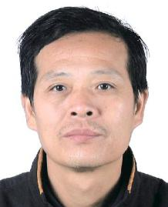 | 洪湖市大沙湖农场 | 398万元
2 | 叶海平 | 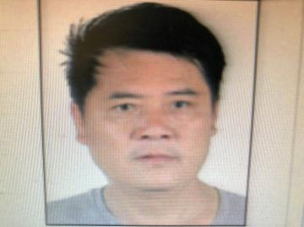 | 洪湖市大沙湖农场 | 398万元
3 | 刘重地 | 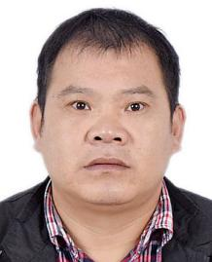 | 龙口镇王家庙村二组66-1号 | 240万元
4 | 刘学军 | 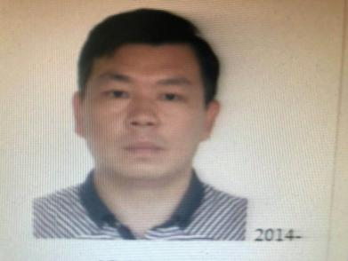 | 武汉经济技术开发区新滩新区荆汉大道 | 240万元
5 | 罗新甫 | 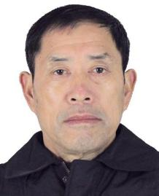 | 洪湖市大同湖农场二分场唐咀村130号 | 183万元
6 | 罗三甫 | 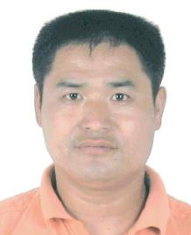 | 洪湖市大同湖农场二分场唐咀村1号 | 183万元
7 | 王义 | 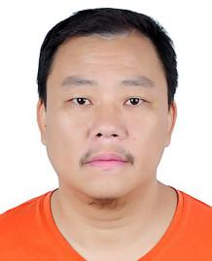 | 乌林镇王洲村 | 170万元
8 | 彭时东 |  | 燕窝镇街道六小区95号 | 130万元
9 | 熊承瑞 | 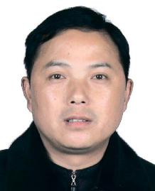 | 新滩镇沿河街96号 | 65万元
10 | 叶小平 | 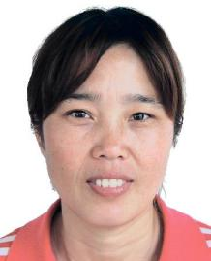 | 老湾回族乡北河村一组 | 56.2万元
11 | 李正平 | 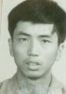 | 洪湖市大沙湖农场新和口村1号 | 56.2万元
12 | 张国富 | 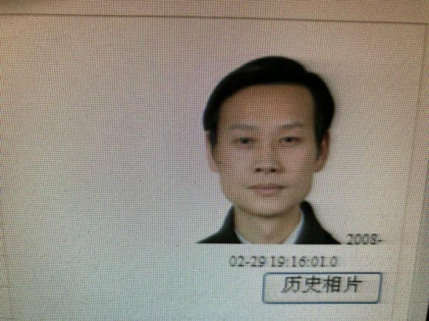 | 洪湖市乌林镇周坊村四组99号 | 43.1万元
13 | 黄国勤 | 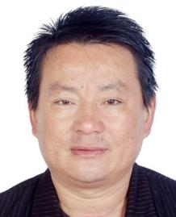 | 老湾回族乡北河村一组8-3号 | 42万元
14 | 徐发章 | 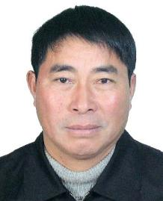 | 新滩镇东湖村五组 | 40.7万元
15 | 张晓元 | 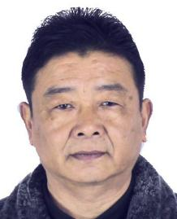 | 大同湖农场鱼跃路83号 | 30万元
16 | 李秋美 | 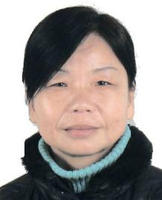 | 大同湖农场鱼跃路83号 | 30万元
17 | 杨国富 | 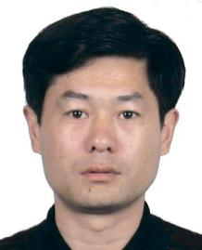 | 洪湖市乌林镇周坊村五组274号 | 30万元
18 | 游安学 | 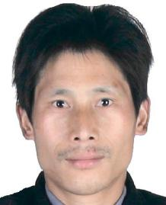 | 洪湖市新滩镇民主十一巷29号 | 26.4万元
19 | 李茂畅 | 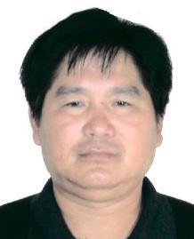 | 洪湖市燕窝镇五村一小区5号 | 19.8万元
20 | 张燕伟 | 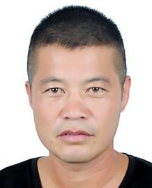 | 洪湖市大沙湖农场桃源村149号 | 16.3万元
21 | 张玉红 | 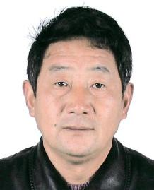 | 洪湖市大沙湖农场窑沟二村51号 | 16.8万元
22 | 王凯 | 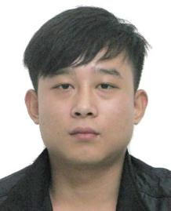 | 乌林镇茅埠村一组26号 | 15万元
23 | 叶发山 | 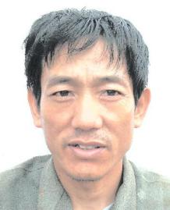 | 洪湖市乌林镇叶洲村八组448-1号 | 14.9万元
24 | 裴后军 | 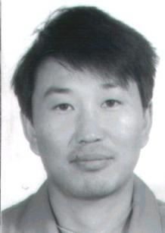 | 燕窝镇洲脚村一小区86号 | 13.5万元
25 | 柳彩青 | 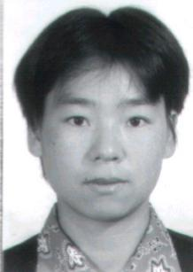 | 燕窝镇洲脚村一小区86号 | 13.5万元
26 | 赵仁红 | 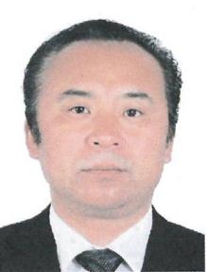 | 大同湖农场同荆路196号 | 10万元
27 | 李雷 | 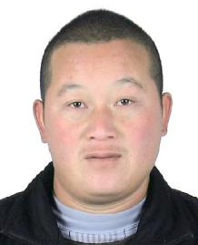 | 大同湖三分场 | 9.5万元
28 | 罗平 | 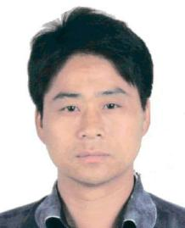 | 大同湖农场五分场宾谦村20号 | 8.1万元
29 | 刘爱兵 | 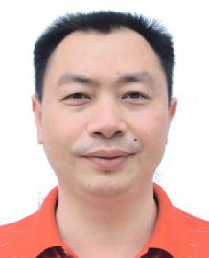 | 乌林大道黄蓬大道266号 | 7万元
30 | 曾令长 | 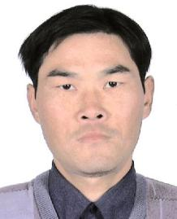 | 洪湖市乌林镇横堤村四组35号 | 6.2万元
31 | 汪双喜 |  | 洪湖市大同湖管理区园林街27号 | 5万元
32 | 谢先涛 | 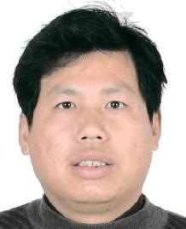 | 洪湖市大同湖管理区预制厂1单元201室 | 5万元
33 | 夏宇 | 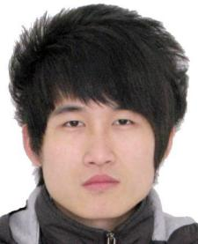 | 洪湖市乌林镇黄莲大道83号 | 4.6万元
34 | 曾祥平 | 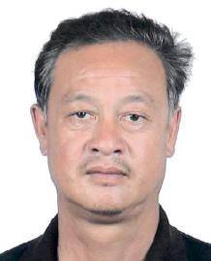 | 洪湖市乌林镇乌林村六组10号 | 4万元
35 | 潘汉明 | 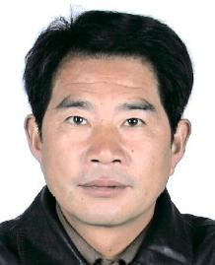 | 洪湖市老湾回族乡丰垸村九组23号 | 4万元
36 | 刘超 | 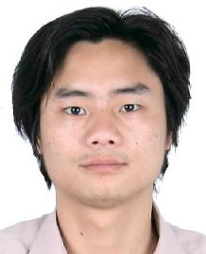 | 洪湖市大同湖管理区土地管理所1栋2单元1205室 | 3.5万元
37 | 许炎奎 | 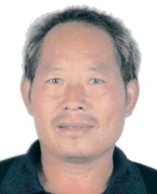 | 洪湖市大同湖农场五分场协合村 | 0.64万元
本公告的被执行人必须自登报之日起15日内到人民法院如实申报财产，履行法定义务。否则，人民法院将依法强制执行并予以制裁。对逃避、阻挠、抗拒和不协助执行者，坚决采取罚款、拘留等民事强制措施，情节严重并构成犯罪的，依照刑法有关规定追究其刑事责任。同时，欢迎社会各界人士举报被执行人的财产线索。洪湖市人民法院诉讼服务热线：12368；洪湖市人民法院举报电话：2420188、2420179、2431370。

